Меню на 21 февраля 2022г. 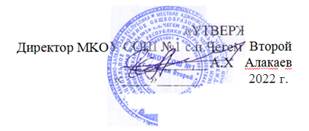
день: 1 понедельник
возрастная категория 7-11 лет
№ рецепта
 | наименование блюда | масса  порции | белки | жиры | углеводы | энергетическая ценность, ккал | стоим.
Завтрак
54-2з-2020 | Овощи в нарезке (огурец) | 20 | 0,2 | 0 | 0,5 | 2,8
54-4г-2020 | Каша гречневая рассыпчатая | 150 | 8,2 | 6,3 | 35,9 | 233,7
54-29м-2020 | Фрикадельки из говядины | 80 | 10,9 | 9,7 | 5,3 | 153,1
54-1соус-2020 | Соус сметанный | 100 | 1,5 | 8,4 | 3,4 | 95,2
54-23гн-2020 | Кофейный напиток с молоком | 200 | 3,9 | 2,9 | 11,2 | 86
Пром. | Хлеб пшеничный | 30 | 2,37 | 0,30 | 14,49 | 70,50
Пром. | Хлеб ржаной | 16 | 0,78 | 0,16 | 7,17 | 33,60
Итого за завтрак |  | 596 | 27,85 | 27,76 | 77,96 | 674,90

